74LS377芯片介绍

74LS377为八进制使能端D类型触发器，其引脚结构图如图1所示：  
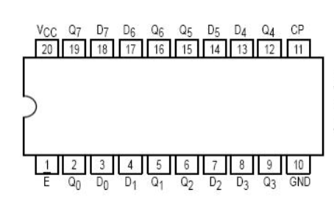

图1 74ls377引脚图

当允许控制端 $\overline{E}$ 为低电平时，时钟端（CP）脉冲上升沿作用下，输出端Q与数据端D相一致。当CP为高电平或者低电平时，D对Q没影响。

74LS377芯片引脚的功能：

/E ------------------------允许控制端（低电平有效）

D0~D7 -----------------------数据输入端

Q0~Q7 -----------------------数据输出端

CP ------------------------时钟输入端（上升沿有效）

74LS377逻辑图，见图2

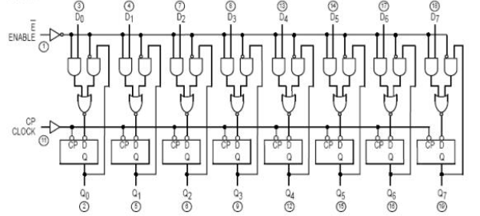

图2

74LS377功能表，见表-1

表-1 74ls377功能表

|  |  |  |  |  |
| --- | --- | --- | --- | --- |
| $$\overline{E}$$ | CP | Dn | Qn | $$\overline{Qn}$$ |
| H |  | X | No Change | No Change |
| L |  | H | H | L |
| L |  | L | L | H |

74LS377极限值：  
电源电压▪▪▪▪▪▪▪▪▪▪▪▪▪▪▪▪▪▪▪▪▪▪▪▪▪▪7V

输入电压▪▪▪▪▪▪▪▪▪▪▪▪▪▪▪▪▪▪▪▪▪▪▪▪▪▪7V

工作环境温度

54LS377▪▪▪▪▪▪▪▪▪▪▪▪▪▪▪▪▪▪▪▪▪▪▪▪▪▪ -55~125℃

74LS377▪▪▪▪▪▪▪▪▪▪▪▪▪▪▪▪▪▪▪▪▪▪▪▪▪▪ 0~70℃

存储温度▪▪▪▪▪▪▪▪▪▪▪▪▪▪▪▪▪▪▪▪▪▪▪▪▪▪ -65~150℃